# **7. házi**

# **Tóth Zalán cz72ym**

## **Feladat:**

*Egy szekvenciális inputfájl ételreceptek hozzávalóit tartalmazza. A fájl egy eleme egy recept nevéből (string), és annak egyik hozzávalójának anyagnevéből (string), mennyiségéből (természetes szám) és mennyiségi egységéből (string) áll. A fájl nem üres, és recept nevek szerint rendezett, így ugyanazon recept hozzávalói közvetlenül egymás után helyezkednek el.  Kell-e minden ételrecepthez cukor?*

**Minta bemenet:**

*Pizza sajt 3*

## **Specifikáció:**

*A = ( x:infile(Ingredient), l:𝕃 )*

*Ingredient =* ***rec****(recipe:𝕊, name:𝕊, quantity:ℕ)   
Ef = ( x=x0 ∧ x↗recipe )*

## **Ötlet:**

Soroljunk fel receptenként egy logikai értéket, mely megadja, az adott recept tartalmaz-e cukrot.  
A logikai érték értékét megkaphatjuk összegzéssel (vagy).  
Majd ezen a felsoroláson használhatjuk az optimista lineáris keresést a feladatban megfogalmazott probléma megoldásának eldöntésére.

## **Új specifikáció:**

*A = ( t:enor(𝕃), l:𝕃)*

*Ef = ( t=t0 )*

*Uf = ( l = ∀SEARCHe∊t0 e )*

## **Felsoroló:**

*t:enor(𝕃)*

|  |  |  |  |  |
| --- | --- | --- | --- | --- |
| 𝕃* | first() | next() | current() : 𝕃 | end() : 𝕃 |
| x : infile(Ingredient)  dx : Ingredient  sx : Status  cur : 𝕃  end : 𝕃 | sx,dx,x:read next() | *lsd külön | **return** cur | **return** end |

## **next() művelet**

***A*** *= ( x:infile(Ingredient), dx: Ingredient, sx:Status, cur:𝕃, end:𝕃 )*

***Ef*** *= ( x = x’ ∧ x↗recipe ∧ dx = dx’ ∧ sx = sx’)*

***Uf*** *= ( end = (sx’=abnorm) ∧   
 (¬end → (cur, (sx,dx,x)) $=⋁_{dx∈(dx',x')}^{dx.recipe=dx’.recipe }$* *dx.name=”cukor”) )*

## **Összegzés (vagy)**

*t:enor(E) ~ x:infile(Ingredient) (sx,dx,x:read)*

*felt: dx.recipe=dx’.recipe*

*f(e) ~ dx.name=”cukor”*

*s ~ cur*

*H, +, 0 ~ 𝕃 ,* ⋁ *, hamis*

## **Algoritmus (Felsoroló)**

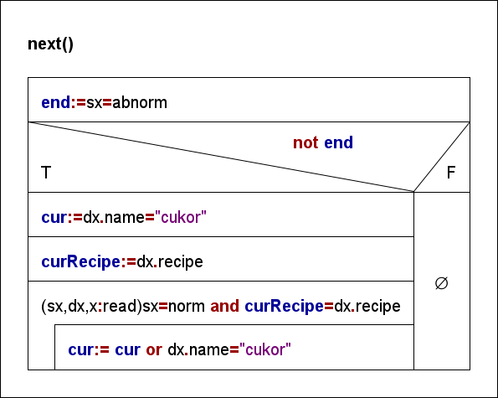

# **Algoritmus (Főprogram)**

